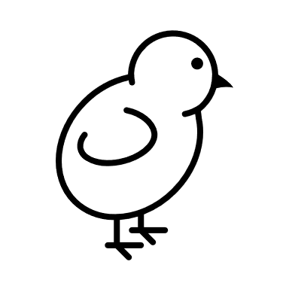

Liebe Eier-Sucher,

ihr habt auch dieses Jahr wieder Lust auf eine spannende Suche nach den verlorenen Eiern des TSV Dittwar? Dann seid ihr hier genau richtig!

Folgt hierfür einfach den Spuren des Hasen, welcher unsere Eier verloren hat.

Die auf der Rückseite stehenden Rätsel geben euch Hinweise, wo die Eier überall versteckt sind.  
Wenn ihr schließlich alle Eier gefunden habt, ergeben die Buchstaben das gesuchte Lösungswort.

Das Lösungswort könnt ihr bis zum 13.04. mit eurem Namen und Adresse bei Nils Lotter, Obere Sonnenhalde 6 in Dittwar in den Briefkasten werfen.

Als Gewinn gibt es ein Getränk nach Wahl plus eine weitere kleine Überraschung am 19.04. beim Heimspiel in Dittwar gegen den FSV Tauberhöhe.

**Unter allen Teilnehmern (0-17 Jahre) werden 3 zusätzliche Hauptpreise am Heimspiel des TSV Dittwar (19.04. um 15:00 Uhr) verlost.**

Der TSV Dittwar wünscht allen eine erfolgreiche Suche und viel Spaß!

**Wichtig:** Die Eier hängen vom 01.04. bis zum 13.04. an den rätselhaften Stellen. Bitte lasst diese auch dort hängen, damit weitere Sucher ebenso die Chance auf den Gewinn haben.

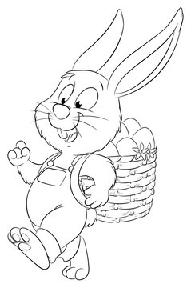

|  |  |  |  |  |  |  |  |  |
| --- | --- | --- | --- | --- | --- | --- | --- | --- |
|  |  |  |  |  |  |  |  |  |
| 1 | 2 | 3 | 4 | 5 | 6 | 7 | 8 | 9 |

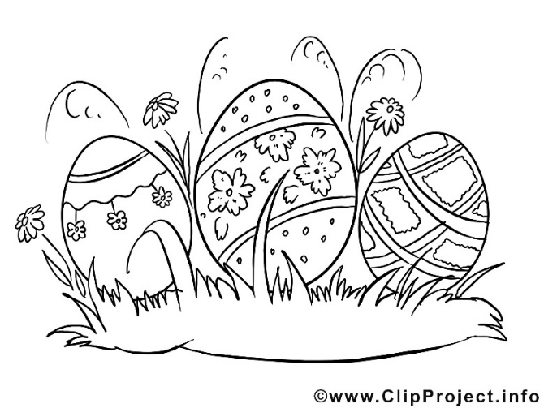

Name: _________________________________________

Adresse: _________________________________________

_________________________________________

Tel.: _________________________________________

**Hier hat der Osterhase vermutlich seine Eier verloren:**

1. Hier geht der Osterhase immer hin, um eine große Rutsche hinunterzusausen
2. Hier trifft sich der Osterhase immer mit seinen Freunden und schießt Tore
3. Hier beobachtet der Osterhase immer Fische in einem kleinen Teich
4. Hier sitzt der Osterhase immer auf der Bank und beobachtet Kühe
5. Hier spielt der Osterhase zusammen mit anderen Hasen Tennis
6. Hier beobachtet der Osterhase immer ein Auto, welches mit Blaulicht und Sirene losfährt
7. Hier fährt der Osterhase immer mit einem großen, langen Gefährt los zur Schule
8. Hier schaut der Osterhase an Weihnachten immer dem Krippenspiel der Kindergartenkinder zu
9. Hier hoppelt der Osterhase immer hoch, wenn er von der unteren in die obere Sonnenhalde möchte